Projektowanie Systemów Informatycznych II

Zakres oraz reguły biznesowe

Daniel Bider

Szymon Barańczyk

Spis treści

Cechy 3

Wymagania niefunkcjonalne 3

Reguły biznesowe 3

Wskazówki biznesowe (*guidelines*) 4

Słownik 5

Model informacyjny 6

Przypadki użycia 6

Prototypy interfejsu 7

# Cechy

C1.2. CRUD programu kształcenia w tym planu i programu studiów oraz macierzy śladowania

C1.3. Przydzielanie efektów kierunkowych do przedmiotów i budowanie macierzy śladowania

C1.4. Ustalanie opiekunów przedmiotów

C1.6. Weryfikacja realizacji efektów kierunkowych przez przedmioty (śladowanie w dół)

# Wymagania niefunkcjonalne

B4: Logowanie on-site

U1. Responsywny interfejs utrzymany w kolorystyce PWR (Priorytet: Wysoki)

WS1. Skrypty tworzące bazę w przypadku relacyjnego modelu danych (Priorytet: Wysoki)

# Reguły biznesowe

1. Kurs **musi** należeć do 2 modułów zajęciowych, jednego w ramach programu studiów i drugiego w ramach planu studiów
2. .
3. W przypadku studiów stacjonarnych licencjackich studia pierwszego stopnia **muszą** trwać 6 semestrów.
4. W przypadku studiów stacjonarnych inżynierskich studia pierwszego stopnia **muszą** trwać 7 semestrów.
5. W przypadku studiów niestacjonarnych licencjackich studia pierwszego stopnia **muszą** trwać 6 lub 7 semestrów.
6. W przypadku studiów niestacjonarnych inżynierskich studia pierwszego stopnia **muszą** trwać 7 lub 8 semestrów.
7. Studia drugiego stopnia, prowadzone w profilu ogólnoakademickim, kończące się uzyskaniem tytułu magistra inżyniera **muszą** trwać 3 semestry.
8. Studia drugiego stopnia, prowadzone w profilu ogólnoakademickim, kończące się uzyskaniem tytułu magistra **muszą** trwać 4 semestry.
9. Studia podyplomowe **muszą** trwać co najmniej 2 semestry.
10. Studia drugiego stopnia, prowadzone w profilu ogólnoakademickim, niestacjonarne, kończące się uzyskaniem tytułu magistra inżyniera **muszą** trwać 3 lub 4 semestry.
11. Studia drugiego stopnia, prowadzone w profilu ogólnoakademickim, niestacjonarne, kończące się uzyskaniem tytułu magistra, **muszą** trwać 4 lub 5 semestrów.
12. Program studiów **musi** obejmować moduły zajęć związane z praktycznym przygotowaniem zawodowym w wymiarze większym niż 50% punktów ECTS potrzebnych do uzyskania kwalifikacji odpowiadających poziomowi kształcenia.
13. Na studiach stacjonarnych i niestacjonarnych liczba punktów ECTS **musi** wynosić 30 w semestrze.
14. Liczba godzin CNPS w planie studiów **musi** wynosić łącznie od 750 do 900 semestralnie.
15. Jeden punkt ECTS **musi** odpowiadać 25-30 godzinom pracy studenta.

Dodatkowa tabela wymagań nakładu pracy studenta dla poszczególnych obszarów.

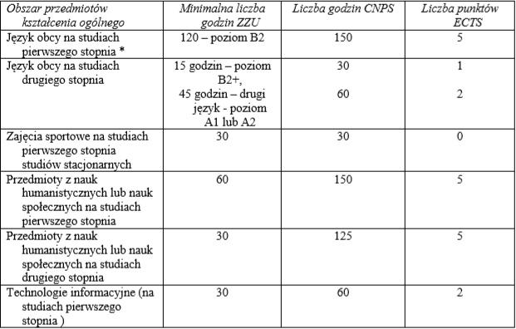

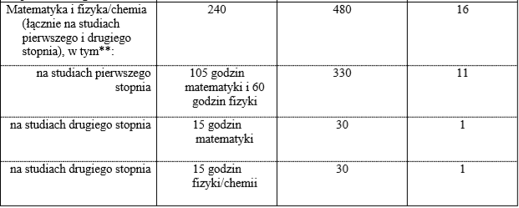

# Wskazówki biznesowe (*guidelines*)

1. Rektor **może** zwiększyć liczbę semestrów kierunku studiów licencjackich do 7
2. Rektor **może** zwiększyć liczbę semestrów kierunku studiów inżynierskich do 8
3. Rektor **może** zwiększyć liczbę semestrów studiów drugiego stopnia, prowadzonych w profilu ogólnoakademickim, kierunku studiów kończących się uzyskaniem tytułu magistra inżyniera do 4
4. Rektor **może** zwiększyć liczbę semestrów studiów drugiego stopnia, prowadzonych w profilu ogólnoakademickim, kierunku studiów kończących się uzyskaniem tytułu magistra do 5
5. Liczba godzin Zajęć Zorganizowanych w Uczelni dla studiów stacjonarnych pierwszego i drugiego stopnia **nie powinna** przekraczać 360 w jednym semestrze.
6. Liczba godzin ZZU dla całego okresu studiów **powinna** wynosić średnio 24 godziny w tygodniu.
7. Na studiach pierwszego i drugiego stopnia **może** być wprowadzony podział na specjalności w ramach kierunku studiów.
8. Seminaria, ćwiczenia i zajęcia laboratoryjne lub projektowe **powinny** w sumie stanowić przynajmniej 40% godzin zajęć.
9. Liczba godzin ZZU dla studiów niestacjonarnych **nie powinna** być mniejsza niż 60% liczby godzin ZZU dla odpowiadających im studiów stacjonarnych, wliczając w to liczbę godzin kontaktowych z użyciem mediów elektronicznych.

# Słownik

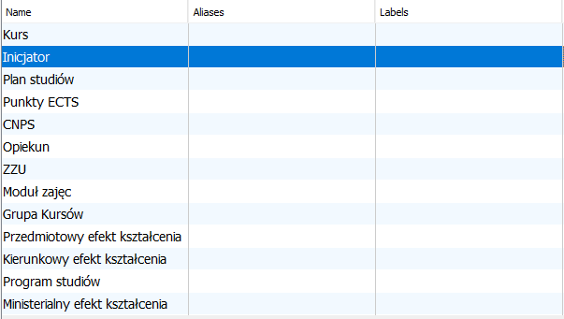

# Model informacyjny

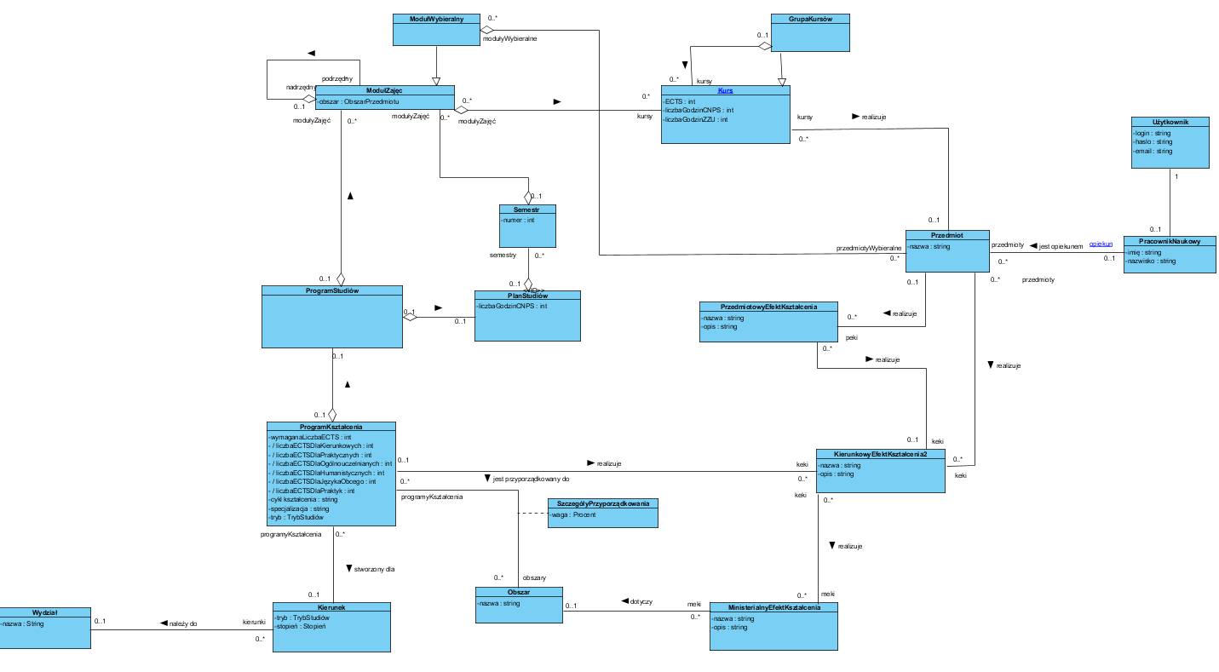

# Przypadki użycia

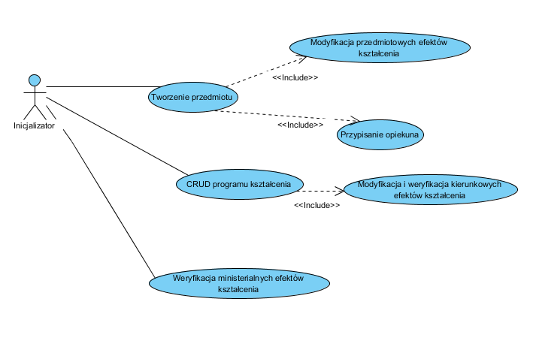

# Prototypy interfejsu

